Главное управление организации торгов Самарской области

Права доступа РИС в ЕИС

Версия 1.0

Листов: 22

Содержание

Содержание 2

1 Дополнительная информация 3

1.1 Перечень сокращений и терминов 3

2 Предоставление заказчиком право РИС получать сведения 4

# Дополнительная информация

## Перечень сокращений и терминов

|  |  |
| --- | --- |
| Сокращение/Термин | Полное наименование/Определение |
| ЕИС | Единая информационная система в сфере закупок |
| РИС | Региональная информационная система в сфере закупок |

# Предоставление заказчиком право РИС получать сведения

Для передачи в РИС сведений, не подлежащих размещению на официальном сайте ЕИС, каждый заказчик должен настроить права доступа для РИС.

Для настройки прав доступа РИС. Руководитель или администратор заказчика, зарегистрированный в должен:

1. Выдать для своей учетной записи права доступа.

Для этого необходимо зайти в ЛК ЕИС под учетной записью руководителя или администратор заказчика.

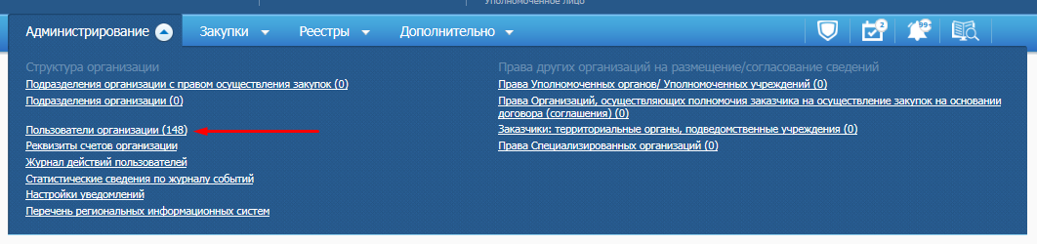

Открыть форму редактирования прав доступа пользователя.

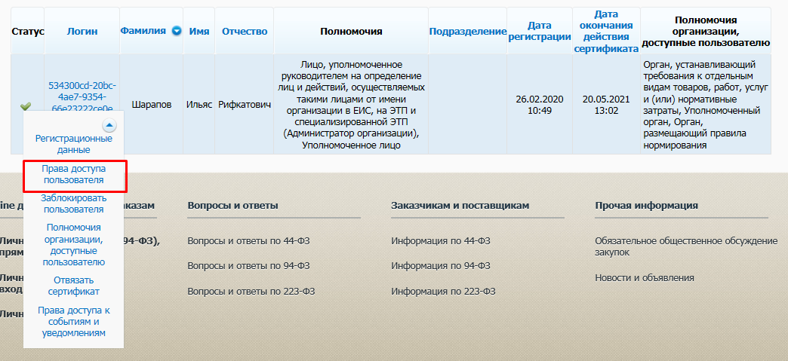

Найти блок прав «Работа с информационными системами» и проставить чек-боксы доступа.

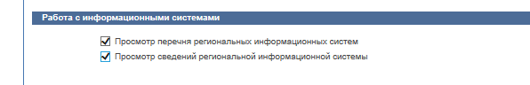

1. Переавторизоваться в личном кабинете ЕИС;
2. В пункте меню «Администрирование перейдите по гиперссылке «Перечень региональных информационных систем»

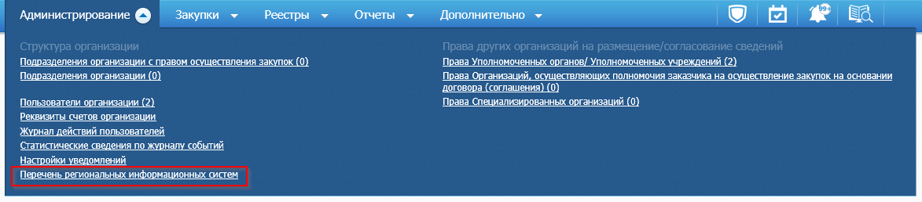

1. В открывшейся списковой форме найти РИС Государственная информационная система Самарской области "Автоматизированная информационная система государственного заказа Самарской области" 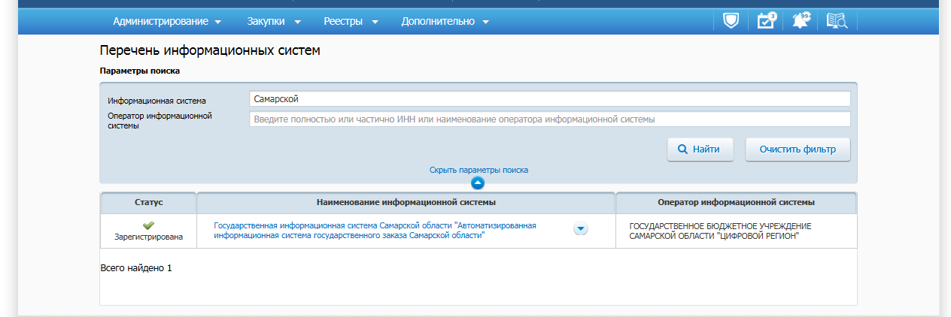
2. На списковой для выбранной РИС выбрать пункт контекстного меню «Редактирование прав доступа»

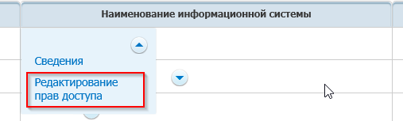

1. В открывшемся окне назначить права доступа к РИС в разрезе каждого типа информации и указать дату с которой РИС будет получать указанные сведения. В текущей конфигурации ЕИС позволяет указать период получения информации не более месяца. Т.е. если например вы предоставляете права 10.01.2025 то нужно указать период с 11.12.2024. Затем нужно нажать кнопку «Подписать и разместить».

